佛光大學112-2學期 生命教育教師社群聚會
活動報告
填表日期：113年3月26日
社群名稱 | 生命教育教師社群
活動名稱 | 112-2學年生命教育教師社群第一次聚會
活動日期 | 113年 3月 21日
活動地點 | 雲起樓 110
主持人 | 許鶴齡老師
社群總人數 | 成員：許鶴齡、釋永東、曾稚棉、曲靜芳、汪雅婷、黃孔良、釋有真、吳素真、張瑋儀、施怡廷、楊治平、許惠美、許聖和、田運良、黃文龍、劉蓉果、黃芸新、陳怡婷、彭睿仁、黃秋蓮、陳志賢、葉明勳、郭龍、闕正宗、林立傑、林明昌、李杰憲
社群實際參與人數 | 成員：許鶴齡、釋永東、彭睿仁、吳素真、張美櫻、黃秋蓮、牛隆光、汪雅婷、黃國彰、曾稚棉、許聖和、田運良、許惠美、陳志賢、施怡廷  、宋美瑩
活動內容 | 一、活動日期：113/ 3/ 21  二、活動地點：雲起樓 110  三、出席人數： 16 人  四、講座內容大綱：  - 公布4月18日教師線上講座—蔡明昌教授  - 公布第七屆生命教育教材研討會時間在6/28(五)，提供邀稿表單及邀稿截止時間
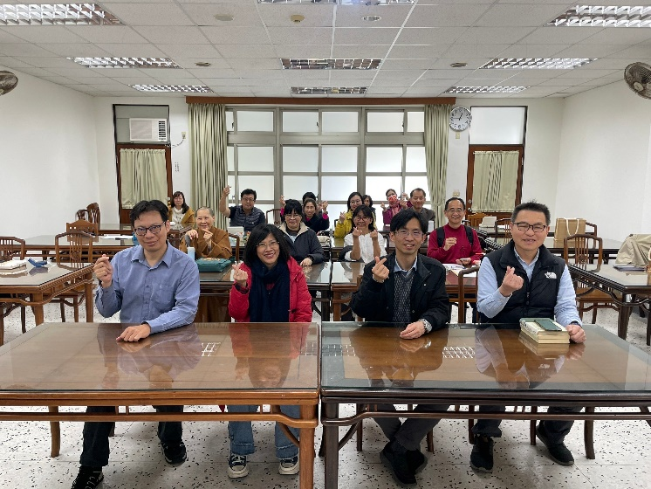 |  | 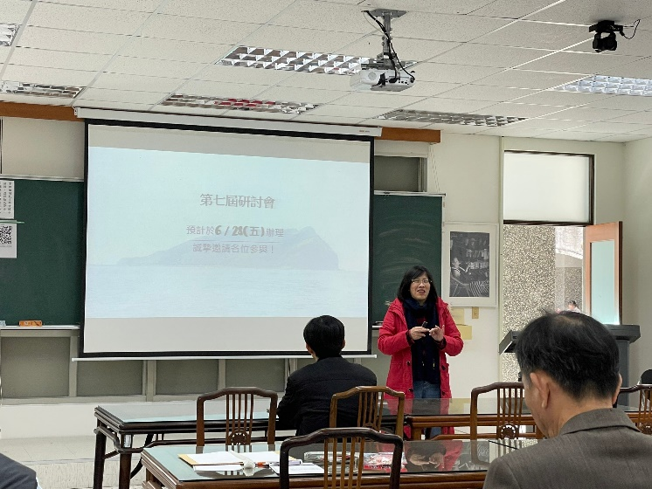
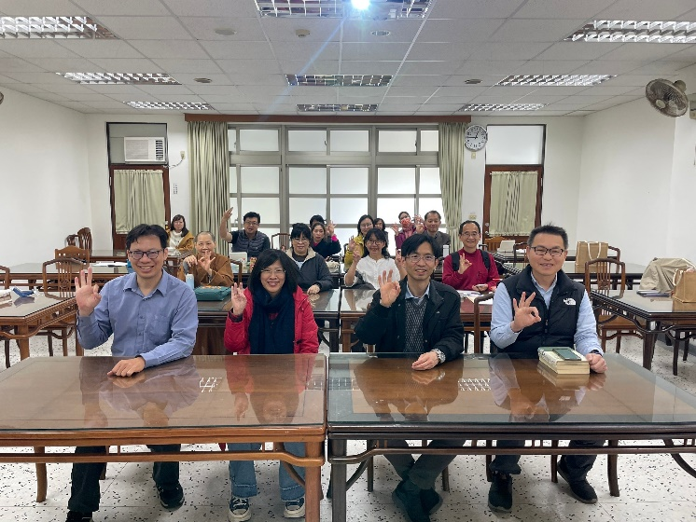 |  | 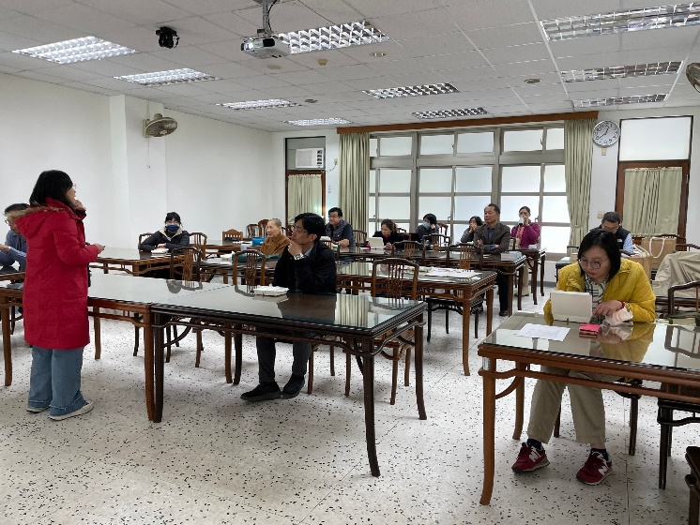
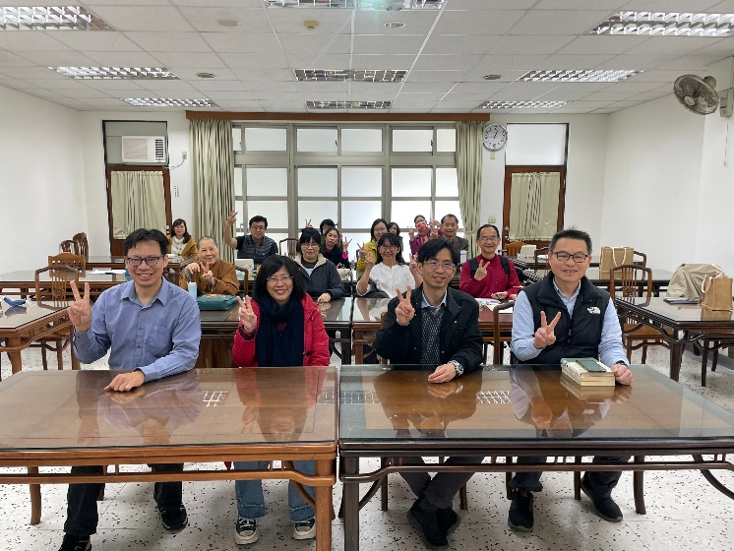 |  | 